7.9. Definir Versión de Presupuesto.

Vía de Acceso
En el Menú Principal del árbol del Sap Easy Access, ingrese por la opción Finanzas → Gestión Financiera → Control Presupuestario → Entorno → Tareas de Cierre →Opciones Actuales → Definir (Ver figura 7.9.1 – Definir Versión de Presupuesto: Ruta).

Figura 7.9.1 – Definir Versión de Presupuesto: Ruta
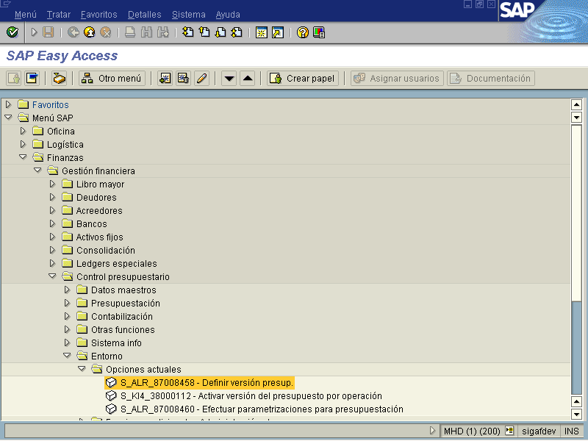
Objetivo:
El sistema SAP brinda el proceso que permite definir la versión la cual será para el siguiente ejercicio del Presupuesto. En la gestión presupuestaria se puede definir mas de una versión de presupuesto .Sin embargo, el control de disponibilidad solo se lleva a cabo en la versión 0.
La versión permite gestionar paralelamente datos de presupuesto y de planificación para el mismo objeto en si la versión es el resumen de datos de presupuesto y planificación de la entidad CP con respecto a un ejercicio definido.

.Figura: 7.9.2-Definir entradas nuevas de versión presupuesto.
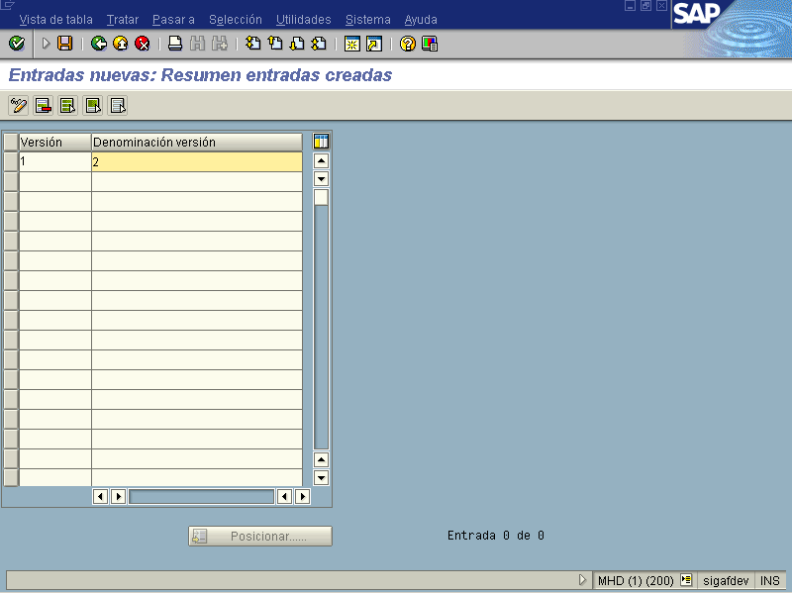

Indicador | Nombre del Campo | Significado | Valores  Propuestos
1 | Versión | Clave que identifica unívocamente la versión de planificación o de presupuesto deseada de una entidad CP. | Numero
2 | Denominación  Versión | Campo para introducir en texto explicativo | Texto

Los datos incluidos se verifican por medio del botón , al presionar para grabar ver a continuación siguiente pantalla.
.

Figura: 7.9.3-Pantalla consulta de orden de reporte.
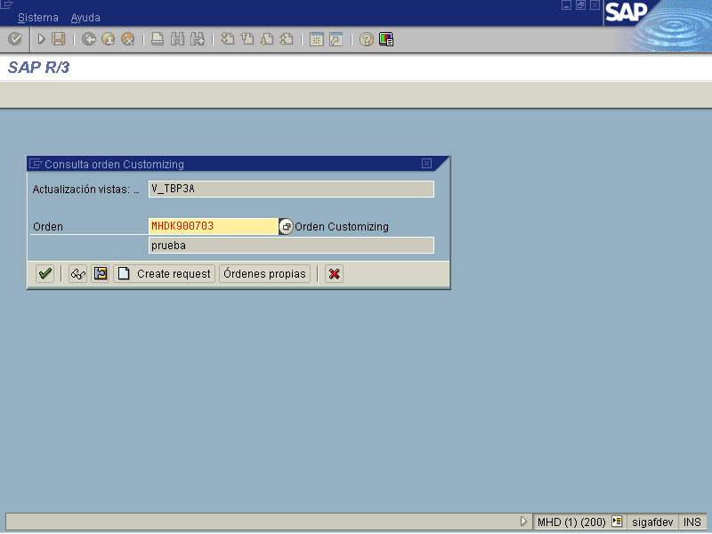

Este proceso permite crear una orden de reporte para que luego sea ejecutado por el personal técnico autorizado. Al hacer uso de la opción de ordenes propias visualiza información donde se ha participado en ordenes custmomizing es decir el historial de modificaciones y registro de ordenes del usuario autorizado.

Figura: 7.9.4- Consulta orden de reporte por usuario.
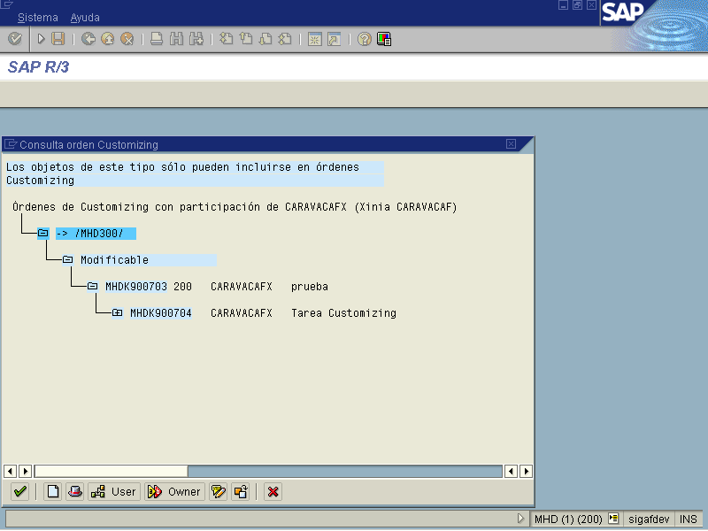

Cuando se ejecuta el reporte a continuación pantalla, el muestra una nota en la parte de inferior que grabo.

Figura: 7.9.5-Pantalla informativa orden procesada.
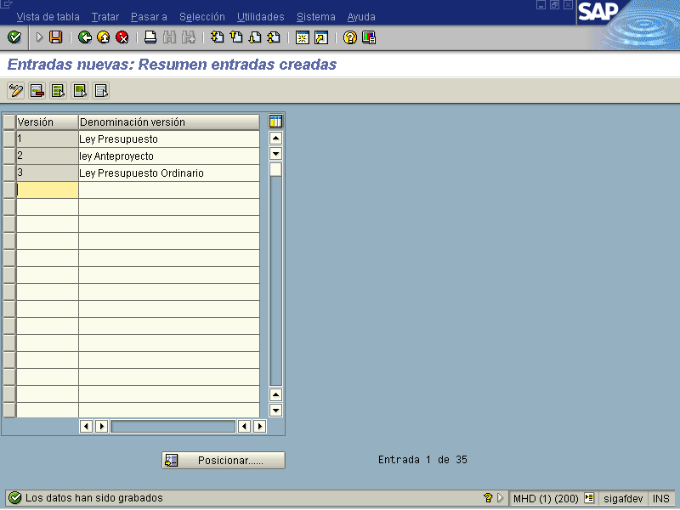

Para salir de la transacción se presiona .

